

FIRAT ÜNİVERSİTESİ

TEKNOLOJİ FAKÜLTESİ
Yazılım Mühendisliği Bölümü

YMH321 – Bilgi Sistemleri Ve Güvenliği
Dersi Uygulaması ve Dokümantasyonu

Fiziksel Entropi İle Gerçek Rastgele Sayı Üretimi

Geliştiren
245541023 Mehmet Onur Boyraz

1. GİRİŞ VE PROJE AMACI
Bilgisayar bilimlerinde kullanılan standart random() fonksiyonları, belirli matematiksel formüllere dayandığı için deterministiktir ve tamamen tahmin edilemez değildir (Pseudo-Random)¹. Bu projenin temel amacı, bu kısıtlamayı aşarak fiziksel dünyanın öngörülemezliğinden (entropi) beslenen bir "Gerçek Rastgele Sayı Üreteci" (True Random Number Generator - TRNG) geliştirmektir².

2. SİSTEM MİMARİSİ VE ÇALIŞMA MANTIĞI
Sistem, fiziksel dünyadan alınan veriyi matematiksel kaos ile harmanlayan hibrit bir mimariye sahiptir³.
- Fiziksel Entropi Kaynağı (Kamera): Bilgisayarın kamerasından anlık görüntü alınarak ortamdaki ışık değişimleri ve sensör üzerindeki termal gürültü (noise) toplanır⁴⁴⁴⁴.
- Kriptografik Özetleme (SHA-256): Alınan ham görüntü verisi, endüstri standardı SHA-256 algoritması ile hashlenerek benzersiz bir sayısal "tohum" (seed) değerine dönüştürülür⁵⁵⁵⁵.
- Matematiksel Kaos (Collatz Sanısı): Elde edilen tohum, matematikteki ünlü $3x+1$ problemi (Collatz Sanısı) algoritmasına sokularak karıştırılır ve "kaotik" bir yapıya büründürülür⁶.

3. PROBLEM TESPİTİ: İSTATİSTİKSEL YANLILIK (BIAS)
Sistemin ilk prototipi üzerinde yapılan "Mini Turing Testleri" sonucunda ciddi bir istatistiksel dengesizlik (Bias) tespit edilmiştir⁷.
- Gözlemlenen Sorun: Kamera önüne engel geldiğinde, ortam çok karanlık veya aşırı parlak olduğunda sensör verileri tek düzeleşmektedir⁸.
- Test Verileri: İlk testlerde üretilen sayılarda çift sayıların baskın olduğu görülmüştür:
  - Çift Sayılar: 67 adet (%67)
  - Tek Sayılar: 33 adet (%33)⁹.
- Sonuç: %67'lik bu yığılma, sistemin fiziksel koşullardan aşırı etkilendiğini ve kriptografik güvenilirliğinin düşük olduğunu göstermiştir¹⁰.

4. ÇÖZÜM: VON NEUMANN AYRIŞTIRICISI (EXTRACTOR)
Fiziksel kaynaktan gelen bu yanlılığı gidermek amacıyla sisteme Von Neumann Ayrıştırıcısı entegre edilmiştir¹¹.
- Çalışma Prensibi: Algoritma gelen bitleri (0 ve 1) ikişerli gruplar halinde işler:
  - 01 gelirse -> 0 olarak kabul edilir.
  - 10 gelirse -> 1 olarak kabul edilir.
  - 00 veya 11 gelirse -> Veri çöpe atılır (Discard)¹².
- Fail-Safe Mekanizması: Bu yöntem sadece dengeyi sağlamakla kalmaz, aynı zamanda bir güvenlik sigortasıdır. Kamera tamamen kapatılırsa (siyah ekran), sistem sadece 00 üreteceğinden algoritma çıktı vermeyi durdurur. Hatalı veri üretmektense hiç üretmemek tercih edilmiştir¹³¹³¹³¹³.

5. DOĞRULAMA VE TEST SONUÇLARI
Von Neumann entegrasyonu sonrası sistem, zorlu koşullar altında (kamera önünde engel varken) tekrar test edilmiştir¹⁴.
- Sayısal Denge Sonucu:
  - Çift Sayılar: 52 adet (%52.00)
  - Tek Sayılar: 48 adet (%48.00)¹⁵.
  - Değerlendirme: Önceki %67'lik sapma hatası tamamen giderilmiş, ideal dengeye ulaşılmıştır¹⁶.
- Mühendislik Ödünleşimi (Trade-off): Bit bazında hafif sapmalar (%55-%45) gözlemlenmiştir. Bunun nedeni, düşük entropili kaynaklarda (karanlık ortam) Von Neumann algoritmasının verinin %75-80'ini çöpe atması ve örneklem kümesini küçültmesidir. Bu durum, veri kalitesi (rastgelelik) için hızdan feragat edilen bilinçli bir mühendislik tercihidir¹⁷¹⁷¹⁷¹⁷.

6. GÜVENLİK ANALİZİ

Sistemin siber güvenlik açısından değerlendirmesi aşağıdadır¹⁸:
Katman | Güvenlik Puanı | Gerekçe
Kaynak (Kamera) | ⚠️ Orta/Düşük | Fiziksel dünya dışarıdan manipüle edilebilir ama yinede sıradan bir random sayı üretecinden milyon kat daha güvenlidir.
İşleme (SHA-256) | 🛡️ Çok Yüksek | Endüstri standardı şifreleme, geri döndürülemez.
Karıştırma (Collatz) | 🎲 Orta | Güvenlikten ziyade sisteme "kaotik karmaşıklık" katar.
Temizlik (Von Neumann) | ✅ Yüksek | İstatistiksel yanlılığı (bias) matematiksel kesinlikle yok eder.
GENEL PUAN | 7.5 / 10 | (Profesyonel/Ticari sistemler 9.5+ olmalıdır)

Savunma Senaryoları:
- Siyah Bant Saldırısı: Saldırgan kamerayı kapatırsa, Von Neumann 00 verilerini çöpe atarak sistemin "kilitlenmesini" sağlar, böylece tahmin edilebilir veri üretimi engellenir²³.
- Man-in-the-Middle: Zararlı yazılım kamerayı taklit ederse, ardışık hash kontrolü ile sistemin donduğu tespit edilebilir²⁴.

7. TEKNİK EKLER: ALGORİTMA VE AKIŞ
Algoritma Sözde Kodu (Pseudo-Code):
Plaintext
BAŞLA
FONKSİYON Von_Neumann_Temizle(bit_dizisi):
DÖNGÜ (bitleri ikişerli al):
EĞER "01" -> "0" Ekle
EĞER "10" -> "1" Ekle
EĞER "00" veya "11" -> Atla
DÖNDÜR Temiz_Bitler

ANA DÖNGÜ (Yeterli bit toplanana kadar):
1. Görüntü Yakala (Kamera)
2. Hashle (SHA-256) -> Seed
3. Collatz Karıştırma (Seed -> Ham Bitler)
4. Von Neumann ile Temizle

Bitleri Sayıya Çevir ve Yazdır
BİTİR [cite: 96-133]

Akış Şeması Özeti:
Süreç BAŞLA komutuyla kamerayı açar, Temiz_Bit_Havuzu dolana kadar döngüye girer. Her döngüde görüntü hashlenir, Collatz ile karıştırılır ve Von Neumann filtresinden geçirilir. Yeterli bit toplandığında tam sayıya çevrilerek sonuç üretilir 25.

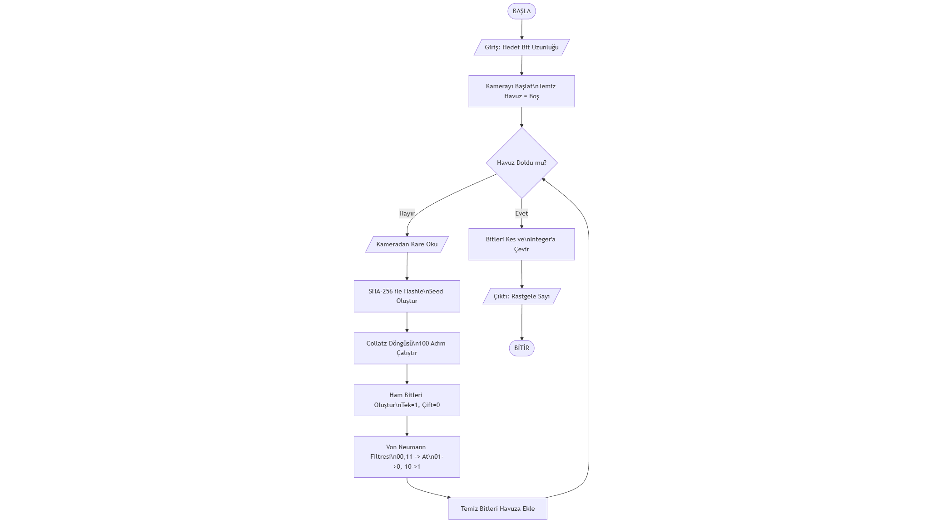
SONUÇ: Bu proje, tek kaynaklı fiziksel sistemlerin en büyük sorunu olan "bias" problemini Von Neumann mimarisi ile çözen, güvenli ve gerçekçi bir TRNG prototipidir²⁶.

